# 第1章 Kafka入门

## 环境搭建

### 搭建Kafka集群

1. 将Kafka的安装包上传到虚拟机，并解压

|  |
| --- |
| cd /export/software/  tar -xvzf kafka_2.12-2.4.1.tgz -C ../server/  cd /export/server/kafka_2.12-2.4.1/ |

1. 修改 server.properties

|  |
| --- |
| cd /export/server/kafka_2.12-2.4.1/config  vim server.properties  # 指定broker的id  broker.id=0  # 指定Kafka数据的位置  log.dirs=/export/server/kafka_2.12-2.4.1/data  # 配置zk的三个节点  zookeeper.connect=node1.itcast.cn:2181,node2.itcast.cn:2181,node3.itcast.cn:2181 |

1. 将安装好的kafka复制到另外两台服务器

|  |
| --- |
| cd /export/server  scp -r kafka_2.12-2.4.1/ node2.itcast.cn:$PWD  scp -r kafka_2.12-2.4.1/ node3.itcast.cn:$PWD  修改另外两个节点的broker.id分别为1和2  ---------node2.itcast.cn--------------  cd /export/server/kafka_2.12-2.4.1/config  vim erver.properties  broker.id=1  --------node3.itcast.cn--------------  cd /export/server/kafka_2.12-2.4.1/config  vim server.properties  broker.id=2 |

1. 配置KAFKA_HOME环境变量

|  |
| --- |
| vim /etc/profile  export KAFKA_HOME=/export/server/kafka_2.12-2.4.1  export PATH=:$PATH:${KAFKA_HOME}  分发到各个节点  scp /etc/profile node2.itcast.cn:$PWD  scp /etc/profile node3.itcast.cn:$PWD  每个节点加载环境变量  source /etc/profile |

1. 启动服务器

|  |
| --- |
| # 启动ZooKeeper  nohup bin/zookeeper-server-start.sh config/zookeeper.properties &  # 启动Kafka  cd /export/server/kafka_2.12-2.4.1  nohup bin/kafka-server-start.sh config/server.properties &  # 测试Kafka集群是否启动成功  bin/kafka-topics.sh --bootstrap-server node1.itcast.cn:9092 --list |

### 目录结构分析

|  |  |
| --- | --- |
| 目录名称 | 说明 |
| bin | Kafka的所有执行脚本都在这里。例如：启动Kafka服务器、创建Topic、生产者、消费者程序等等 |
| config | Kafka的所有配置文件 |
| libs | 运行Kafka所需要的所有JAR包 |
| logs | Kafka的所有日志文件，如果Kafka出现一些问题，需要到该目录中去查看异常信息 |
| site-docs | Kafka的网站帮助文件 |

### Kafka一键启动/关闭脚本

为了方便将来进行一键启动、关闭Kafka，我们可以编写一个shell脚本来操作。将来只要执行一次该脚本就可以快速启动/关闭Kafka。

1. 在节点1中创建 /export/onekey 目录

cd /export/onekey

1. 准备slave配置文件，用于保存要启动哪几个节点上的kafka

|  |
| --- |
| node1.itcast.cn  node2.itcast.cn  node3.itcast.cn |

1. 编写start-kafka.sh脚本

|  |
| --- |
| **vim start-kafka.sh**  cat /export/onekey/slave | while read line  do  {  echo $line  ssh $line "source /etc/profile;export JMX_PORT=9988;nohup ${KAFKA_HOME}/bin/kafka-server-start.sh ${KAFKA_HOME}/config/server.properties >/dev/nul* 2>&1 & "  }&  wait  done |

1. 编写stop-kafka.sh脚本

|  |
| --- |
| **vim stop-kafka.sh**  cat /export/onekey/slave | while read line  do  {  echo $line  ssh $line "source /etc/profile;jps |grep Kafka |cut -d' ' -f1 |xargs kill -s 9"  }&  wait  done |

1. 给start-kafka.sh、stop-kafka.sh配置执行权限

|  |
| --- |
| chmod u+x start-kafka.sh  chmod u+x stop-kafka.sh |

1. 执行一键启动、一键关闭

|  |
| --- |
| ./start-kafka.sh  ./stop-kafka.sh |

## 基础操作

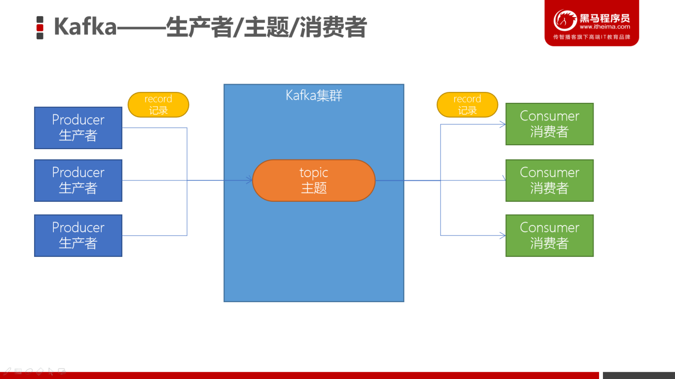

### 创建topic

创建一个topic（主题）。Kafka中所有的消息都是保存在主题中，要生产消息到Kafka，首先必须要有一个确定的主题。

|  |
| --- |
| # 创建名为test的主题  bin/kafka-topics.sh --create --bootstrap-server node1.itcast.cn:9092 --topic test  # 查看目前Kafka中的主题  bin/kafka-topics.sh --list --bootstrap-server node1.itcast.cn:9092 |

### 生产消息到Kafka

使用Kafka内置的测试程序，生产一些消息到Kafka的test主题中。

|  |
| --- |
| bin/kafka-console-producer.sh --broker-list node1.itcast.cn:9092 --topic test |

### 从Kafka消费消息

使用下面的命令来消费 test 主题中的消息。

|  |
| --- |
| bin/kafka-console-consumer.sh --bootstrap-server node1.itcast.cn:9092 --topic test --from-beginning |

### 使用Kafka Tools操作Kafka

#### 连接Kafka集群

|  |
| --- |
| 安装Kafka Tools后启动Kafka |
|  |
|  |
|  |

#### 创建topic

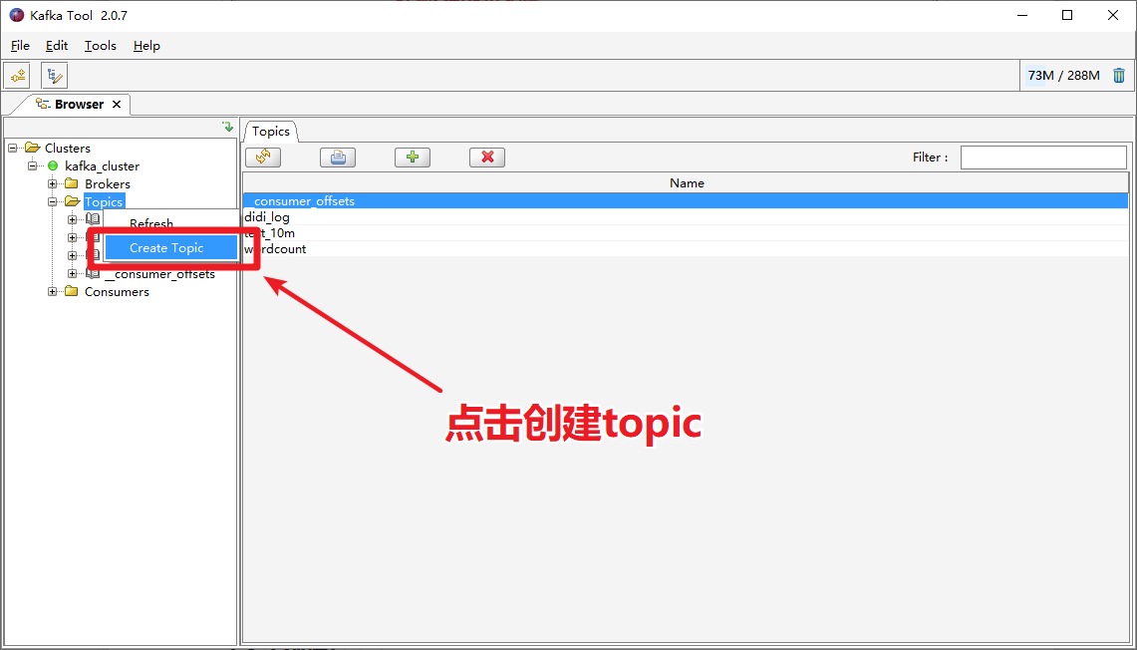

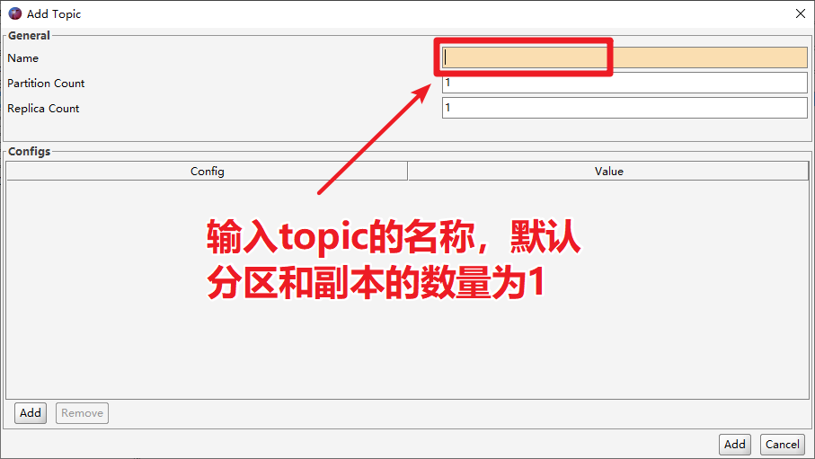

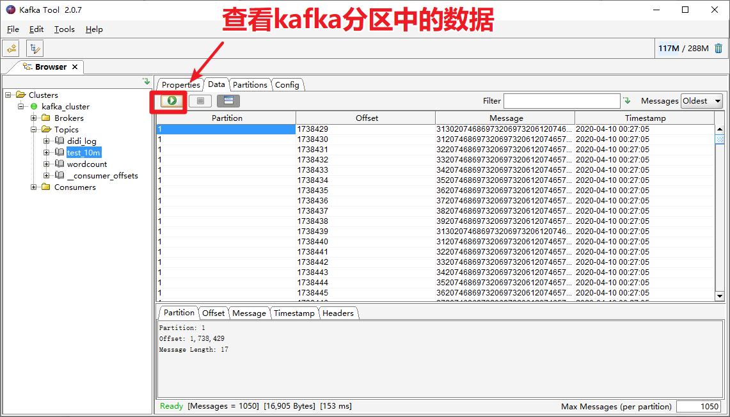

## Kafka基准测试

### 基准测试

基准[测试](http://www.blogjava.net/qileilove/archive/2012/07/05/382241.html)（benchmark testing）是一种测量和评估软件性能指标的活动。我们可以通过基准测试，了解到软件、硬件的性能水平。主要测试负载的执行时间、传输速度、吞吐量、资源占用率等。

#### 基于1个分区1个副本的基准测试

测试步骤：

1. 启动Kafka集群
2. 创建一个1个分区1个副本的topic: benchmark
3. 同时运行生产者、消费者基准测试程序
4. 观察结果

##### 创建topic

|  |
| --- |
| bin/kafka-topics.sh --zookeeper node1.itcast.cn:2181 --create --topic benchmark --partitions 1 --replication-factor 1 |

##### 生产消息基准测试

在生产环境中，推荐使用生产5000W消息，这样会性能数据会更准确些。为了方便测试，课程上演示测试500W的消息作为基准测试。

|  |
| --- |
| bin/kafka-producer-perf-test.sh --topic benchmark --num-records 5000000 --throughput -1 --record-size 1000 --producer-props bootstrap.servers=node1.itcast.cn:9092,node2.itcast.cn:9092,node3.itcast.cn:9092 acks=1 |

|  |
| --- |
| bin/kafka-producer-perf-test.sh  --topic topic的名字  --num-records 总共指定生产数据量（默认5000W）  --throughput 指定吞吐量——限流（-1不指定）  --record-size record数据大小（字节）  --producer-props bootstrap.servers=192.168.1.20:9092,192.168.1.21:9092,192.168.1.22:9092 acks=1 指定Kafka集群地址，ACK模式 |

测试结果：

|  |  |
| --- | --- |
| 吞吐量 | 93092.533979 records/sec  每秒9.3W条记录 |
| 吞吐速率 | (88.78 MB/sec)  每秒约89MB数据 |
| 平均延迟时间 | 346.62 ms avg latency |
| 最大延迟时间 | 1003.00 ms max latency |

##### 消费消息基准测试

|  |
| --- |
| bin/kafka-consumer-perf-test.sh --broker-list node1.itcast.cn:9092,node2.itcast.cn:9092,node3.itcast.cn:9092 --topic benchmark --fetch-size 1048576 --messages 5000000 |

|  |
| --- |
| bin/kafka-consumer-perf-test.sh  --broker-list 指定kafka集群地址  --topic 指定topic的名称  --fetch-size 每次拉取的数据大小  --messages 总共要消费的消息个数 |

|  |  |
| --- | --- |
| data.consumed.in.MB  共计消费的数据 | 4768.3716MB |
| MB.sec  每秒消费的数量 | 445.6006  每秒445MB |
| data.consumed.in.nMsg  共计消费的数量 | 5000000 |
| nMsg.sec  每秒的数量 | 467246.0518  每秒46.7W条 |

#### 基于3个分区1个副本的基准测试

被测虚拟机：

|  |  |  |
| --- | --- | --- |
| node1.itcast.cn | node2.itcast.cn | node3.itcast.cn |
| inter i5 8th 8G内存 | inter i5 8th 4G内存 | inter i5 8th 4G内存 |

##### 创建topic

|  |
| --- |
| bin/kafka-topics.sh --zookeeper node1.itcast.cn:2181 --create --topic benchmark --partitions 3 --replication-factor 1 |

##### 生产消息基准测试

|  |
| --- |
| bin/kafka-producer-perf-test.sh --topic benchmark --num-records 5000000 --throughput -1 --record-size 1000 --producer-props bootstrap.servers=node1.itcast.cn:9092,node2.itcast.cn:9092,node3.itcast.cn:9092 acks=1 |

测试结果：

|  |  |  |
| --- | --- | --- |
| **指标** | **3分区1个副本** | **单分区单副本** |
| 吞吐量 | 68755.930199 records/sec | 93092.533979 records/sec  每秒9.3W条记录 |
| 吞吐速率 | 65.57 MB/sec | (88.78 MB/sec)  每秒约89MB数据 |
| 平均延迟时间 | 469.37 ms avg latency | 346.62 ms avg latency |
| 最大延迟时间 | 2274.00 ms max latency | 1003.00 ms max latency |

在虚拟机上，因为都是共享笔记本上的CPU、内存、网络，所以分区越多，反而效率越低。但如果是真实的服务器，分区多效率是会有明显提升的。

##### 消费消息基准测试

|  |
| --- |
| bin/kafka-consumer-perf-test.sh --broker-list node1.itcast.cn:9092,node2.itcast.cn:9092,node3.itcast.cn:9092 --topic benchmark --fetch-size 1048576 --messages 5000000 |

|  |  |  |
| --- | --- | --- |
| **指标** | **单分区3个副本** | **单分区单副本** |
| data.consumed.in.MB  共计消费的数据 | 4768.3716MB | 4768.3716MB |
| MB.sec  每秒消费的数量 | 265.8844MB | 445.6006  每秒445MB |
| data.consumed.in.nMsg  共计消费的数量 | 5000000 | 5000000 |
| nMsg.sec  每秒的数量 | 278800.0446  每秒27.8W | 467246.0518  每秒46.7W |

还是一样，因为虚拟机的原因，多个分区反而消费的效率也有所下降。

#### 基于1个分区3个副本的基准测试

##### 创建topic

|  |
| --- |
| bin/kafka-topics.sh --zookeeper node1.itcast.cn:2181 --create --topic benchmark --partitions 1 --replication-factor 3 |

##### 生产消息基准测试

|  |
| --- |
| bin/kafka-producer-perf-test.sh --topic benchmark --num-records 5000000 --throughput -1 --record-size 1000 --producer-props bootstrap.servers=node1.itcast.cn:9092,node2.itcast.cn:9092,node3.itcast.cn:9092 acks=1 |

测试结果：

|  |  |  |
| --- | --- | --- |
| **指标** | **单分区3个副本** | **单分区单副本** |
| 吞吐量 | 29899.477955 records/sec | 93092.533979 records/sec  每秒9.3W条记录 |
| 吞吐速率 | 28.51 MB/sec | (88.78 MB/sec)  每秒约89MB数据 |
| 平均延迟时间 | 1088.43 ms avg latency | 346.62 ms avg latency |
| 最大延迟时间 | 2416.00 ms max latency | 1003.00 ms max latency |

同样的配置，副本越多速度越慢。

##### 消费消息基准测试

|  |
| --- |
| bin/kafka-consumer-perf-test.sh --broker-list node1.itcast.cn:9092,node2.itcast.cn:9092,node3.itcast.cn:9092 --topic benchmark --fetch-size 1048576 --messages 5000000 |

|  |  |  |
| --- | --- | --- |
| **指标** | **单分区3个副本** | **单分区单副本** |
| data.consumed.in.MB  共计消费的数据 | 4768.3716MB | 4768.3716MB |
| MB.sec  每秒消费的数量 | 265.8844MB  每秒265MB | 445.6006  每秒445MB |
| data.consumed.in.nMsg  共计消费的数量 | 5000000 | 5000000 |
| nMsg.sec  每秒的数量 | 278800.0446  每秒27.8W | 467246.0518  每秒46.7W |

## Java编程操作Kafka

### 同步生产消息到Kafka中

#### 需求

接下来，我们将编写Java程序，将1-100的数字消息写入到Kafka中。

#### 准备工作

##### 导入Maven Kafka POM依赖

|  |
| --- |
| <**repositories**><!-- 代码库 -->  <**repository**>  <**id**>central</**id**>  <**url**>http://maven.aliyun.com/nexus/content/groups/public//</**url**>  <**releases**>  <**enabled**>true</**enabled**>  </**releases**>  <**snapshots**>  <**enabled**>true</**enabled**>  <**updatePolicy**>always</**updatePolicy**>  <**checksumPolicy**>fail</**checksumPolicy**>  </**snapshots**>  </**repository**> </**repositories**>  <**dependencies**>  <!-- kafka客户端工具 -->  <**dependency**>  <**groupId**>org.apache.kafka</**groupId**>  <**artifactId**>kafka-clients</**artifactId**>  <**version**>2.4.1</**version**>  </**dependency**>   <!-- 工具类 -->  <**dependency**>  <**groupId**>org.apache.commons</**groupId**>  <**artifactId**>commons-io</**artifactId**>  <**version**>1.3.2</**version**>  </**dependency**>   <!-- SLF桥接LOG4J日志 -->  <**dependency**>  <**groupId**>org.slf4j</**groupId**>  <**artifactId**>slf4j-log4j12</**artifactId**>  <**version**>1.7.6</**version**>  </**dependency**>   <!-- SLOG4J日志 -->  <**dependency**>  <**groupId**>log4j</**groupId**>  <**artifactId**>log4j</**artifactId**>  <**version**>1.2.16</**version**>  </**dependency**> </**dependencies**>  <**build**>  <**plugins**>  <**plugin**>  <**groupId**>org.apache.maven.plugins</**groupId**>  <**artifactId**>maven-compiler-plugin</**artifactId**>  <**version**>3.7.0</**version**>  <**configuration**>  <**source**>1.8</**source**>  <**target**>1.8</**target**>  </**configuration**>  </**plugin**>  </**plugins**> </**build**> |

##### 导入log4j.properties

将log4j.properties配置文件放入到resources文件夹中

|  |
| --- |
| **log4j.rootLogger**=**INFO,stdout log4j.appender.stdout**=**org.apache.log4j.ConsoleAppender  log4j.appender.stdout.layout**=**org.apache.log4j.PatternLayout  log4j.appender.stdout.layout.ConversionPattern**=**%5p - %m%n** |

##### 创建包和类

创建包cn.itcast.kafka，并创建KafkaProducerTest类。

#### 代码开发

可以参考以下方式来编写第一个Kafka示例程序

参考以下文档：<http://kafka.apache.org/24/javadoc/index.html?org/apache/kafka/clients/producer/KafkaProducer.html>

1. 创建用于连接Kafka的Properties配置

|  |
| --- |
| Properties props = new Properties();  props.put("bootstrap.servers", "192.168.88.100:9092");  props.put("acks", "all");  props.put("key.serializer", "org.apache.kafka.common.serialization.StringSerializer");  props.put("value.serializer", "org.apache.kafka.common.serialization.StringSerializer"); |

1. 创建一个生产者对象KafkaProducer
2. 调用send发送1-100消息到指定Topic test，并获取返回值Future，该对象封装了返回值
3. 再调用一个Future.get()方法等待响应
4. 关闭生产者

参考代码：

|  |
| --- |
| **public class** KafkaProducerTest {  **public static void** main(String[] args) {  // 1. 创建用于连接Kafka的Properties配置  Properties props = **new** Properties();  props.put(**"bootstrap.servers"**, **"192.168.88.100:9092"**);  props.put(**"acks"**, **"all"**);  props.put(**"key.serializer"**, **"org.apache.kafka.common.serialization.StringSerializer"**);  props.put(**"value.serializer"**, **"org.apache.kafka.common.serialization.StringSerializer"**);   // 2. 创建一个生产者对象KafkaProducer  KafkaProducer<String, String> producer = **new** KafkaProducer<String, String>(props);   // 3. 调用send发送1-100消息到指定Topic test  **for**(**int** i = 0; i < 100; ++i) {  **try** {  // 获取返回值Future，该对象封装了返回值  Future<RecordMetadata> future = producer.send(**new** ProducerRecord<String, String>(**"test"**, **null**, i + **""**));  // 调用一个Future.get()方法等待响应  future.get();  } **catch** (InterruptedException e) {  e.printStackTrace();  } **catch** (ExecutionException e) {  e.printStackTrace();  }  }   // 5. 关闭生产者  producer.close();  } } |

### 从Kafka的topic中消费消息

#### 需求

从 test topic中，将消息都消费，并将记录的offset、key、value打印出来

#### 准备工作

在cn.itcast.kafka包下创建KafkaConsumerTest类

#### 开发步骤

1. 创建Kafka消费者配置

|  |
| --- |
| Properties props = **new** Properties(); props.setProperty(**"bootstrap.servers"**, **"node1.itcast.cn:9092"**); props.setProperty(**"group.id"**, **"test"**); props.setProperty(**"enable.auto.commit"**, **"true"**); props.setProperty(**"auto.commit.interval.ms"**, **"1000"**); props.setProperty(**"key.deserializer"**, **"org.apache.kafka.common.serialization.StringDeserializer"**); props.setProperty(**"value.deserializer"**, **"org.apache.kafka.common.serialization.StringDeserializer"**); |

1. 创建Kafka消费者
2. 订阅要消费的主题
3. 使用一个while循环，不断从Kafka的topic中拉取消息
4. 将将记录（record）的offset、key、value都打印出来

#### 参考代码

|  |
| --- |
| **public class** KafkaProducerTest {  **public static void** main(String[] args) {  // 1. 创建用于连接Kafka的Properties配置  Properties props = **new** Properties();  props.put(**"bootstrap.servers"**, **"node1.itcast.cn:9092"**);  props.put(**"acks"**, **"all"**);  props.put(**"key.serializer"**, **"org.apache.kafka.common.serialization.StringSerializer"**);  props.put(**"value.serializer"**, **"org.apache.kafka.common.serialization.StringSerializer"**);   // 2. 创建一个生产者对象KafkaProducer  KafkaProducer<String, String> producer = **new** KafkaProducer<String, String>(props);   // 3. 调用send发送1-100消息到指定Topic test  **for**(**int** i = 0; i < 100; ++i) {  **try** {  // 获取返回值Future，该对象封装了返回值  Future<RecordMetadata> future = producer.send(**new** ProducerRecord<String, String>(**"test"**, **null**, i + **""**));  // 调用一个Future.get()方法等待响应  future.get();  } **catch** (InterruptedException e) {  e.printStackTrace();  } **catch** (ExecutionException e) {  e.printStackTrace();  }  }   // 5. 关闭生产者  producer.close();  } } |

参考官网API文档：

<http://kafka.apache.org/24/javadoc/index.html?org/apache/kafka/clients/consumer/KafkaConsumer.html>

### 异步使用带有回调函数方法生产消息

如果我们想获取生产者消息是否成功，或者成功生产消息到Kafka中后，执行一些其他动作。此时，可以很方便地使用带有回调函数来发送消息。

需求：

1. 在发送消息出现异常时，能够及时打印出异常信息
2. 在发送消息成功时，打印Kafka的topic名字、分区id、offset

|  |
| --- |
| **public class** KafkaProducerTest {  **public static void** main(String[] args) {  // 1. 创建用于连接Kafka的Properties配置  Properties props = **new** Properties();  props.put(**"bootstrap.servers"**, **"node1.itcast.cn:9092"**);  props.put(**"acks"**, **"all"**);  props.put(**"key.serializer"**, **"org.apache.kafka.common.serialization.StringSerializer"**);  props.put(**"value.serializer"**, **"org.apache.kafka.common.serialization.StringSerializer"**);   // 2. 创建一个生产者对象KafkaProducer  KafkaProducer<String, String> producer = **new** KafkaProducer<String, String>(props);   // 3. 调用send发送1-100消息到指定Topic test  **for**(**int** i = 0; i < 100; ++i) {  // 一、同步方式  // 获取返回值Future，该对象封装了返回值  // Future<RecordMetadata> future = producer.send(new ProducerRecord<String, String>("test", null, i + ""));  // 调用一个Future.get()方法等待响应  // future.get();   // 二、带回调函数异步方式  producer.send(**new** ProducerRecord<String, String>(**"test"**, **null**, i + **""**), **new** Callback() {  @Override  **public void** onCompletion(RecordMetadata metadata, Exception exception) {  **if**(exception != **null**) {  System.***out***.println(**"发送消息出现异常"**);  }  **else** {  String topic = metadata.topic();  **int** partition = metadata.partition();  **long** offset = metadata.offset();   System.***out***.println(**"发送消息到Kafka中的名字为"** + topic + **"的主题，第"** + partition + **"分区，第"** + offset + **"条数据成功!"**);  }  }  });  }   // 5. 关闭生产者  producer.close();  } } |

## 架构

### Kafka重要概念

#### broker

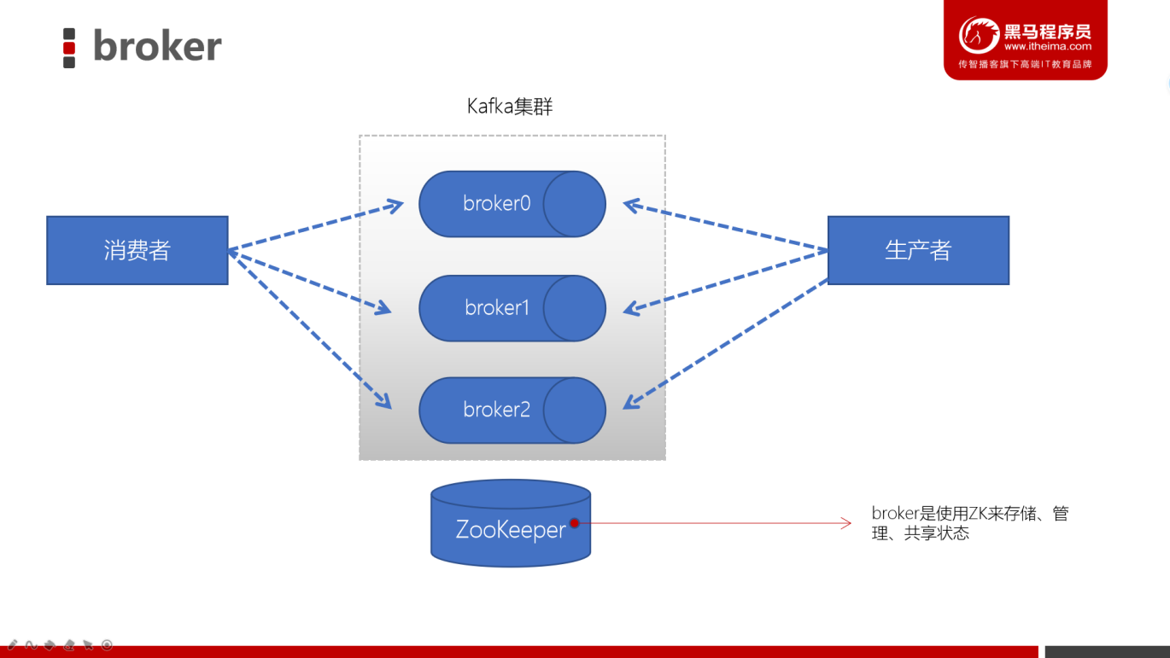

* 一个Kafka的集群通常由多个broker组成，这样才能实现负载均衡、以及容错
* broker是**无状态（Sateless）**的，它们是通过ZooKeeper来维护集群状态
* 一个Kafka的broker每秒可以处理数十万次读写，每个broker都可以处理TB消息而不影响性能

#### zookeeper

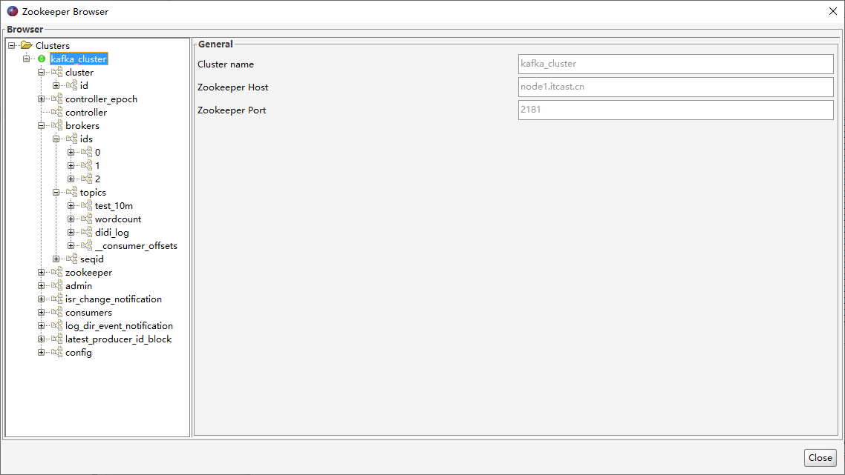

* ZK用来管理和协调broker，并且存储了Kafka的元数据（例如：有多少topic、partition、consumer）
* ZK服务主要用于通知生产者和消费者Kafka集群中有新的broker加入、或者Kafka集群中出现故障的broker。

PS：Kafka正在逐步想办法将ZooKeeper剥离，维护两套集群成本较高，社区提出KIP-500就是要替换掉ZooKeeper的依赖。“Kafka on Kafka”——Kafka自己来管理自己的元数据

#### producer（生产者）

* 生产者负责将数据推送给broker的topic

#### consumer（消费者）

* 消费者负责从broker的topic中拉取数据，并自己进行处理

#### consumer group（消费者组）

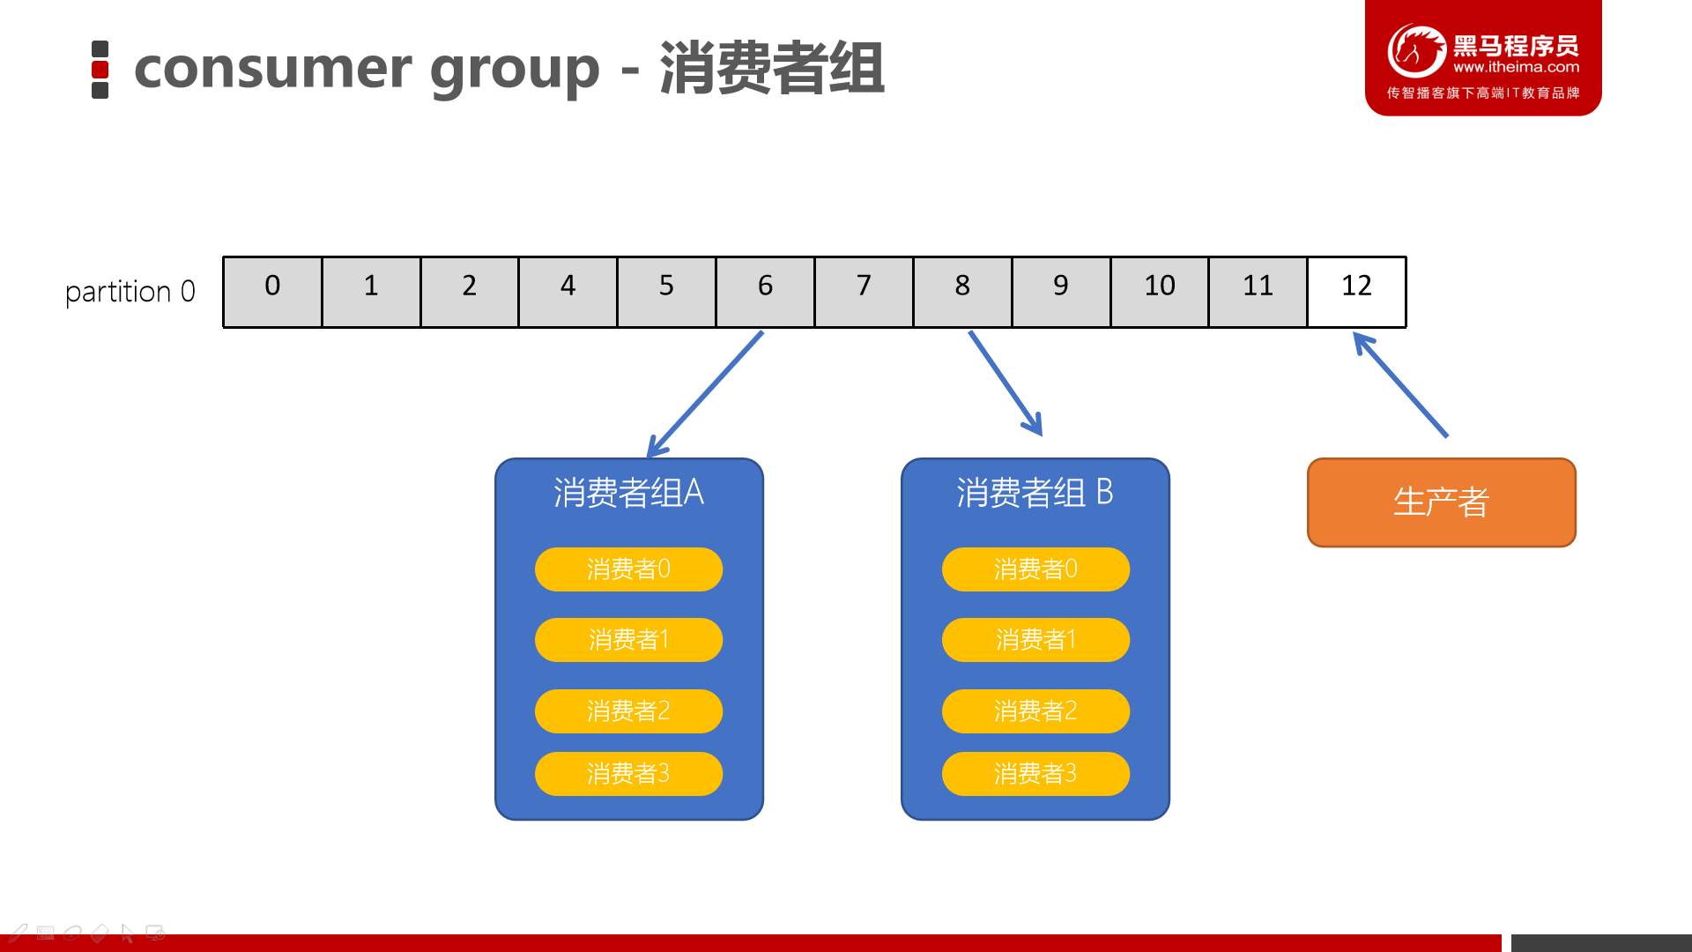

* consumer group是kafka提供的可扩展且具有容错性的消费者机制
* 一个消费者组可以包含多个消费者
* 一个消费者组有一个唯一的ID（group Id）
* 组内的消费者一起消费主题的所有分区数据

#### 分区（Partitions）

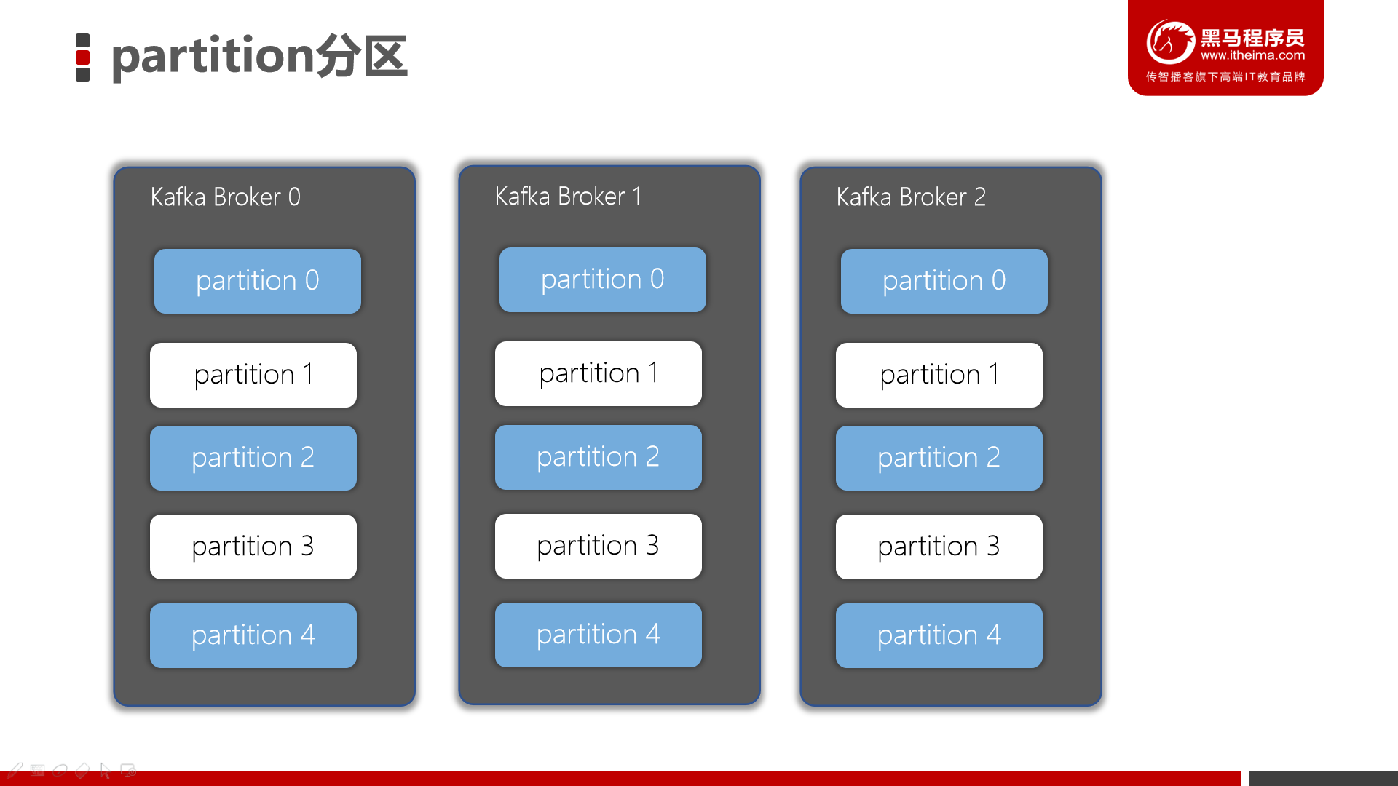

* 在Kafka集群中，主题被分为多个分区

#### 副本（Replicas）

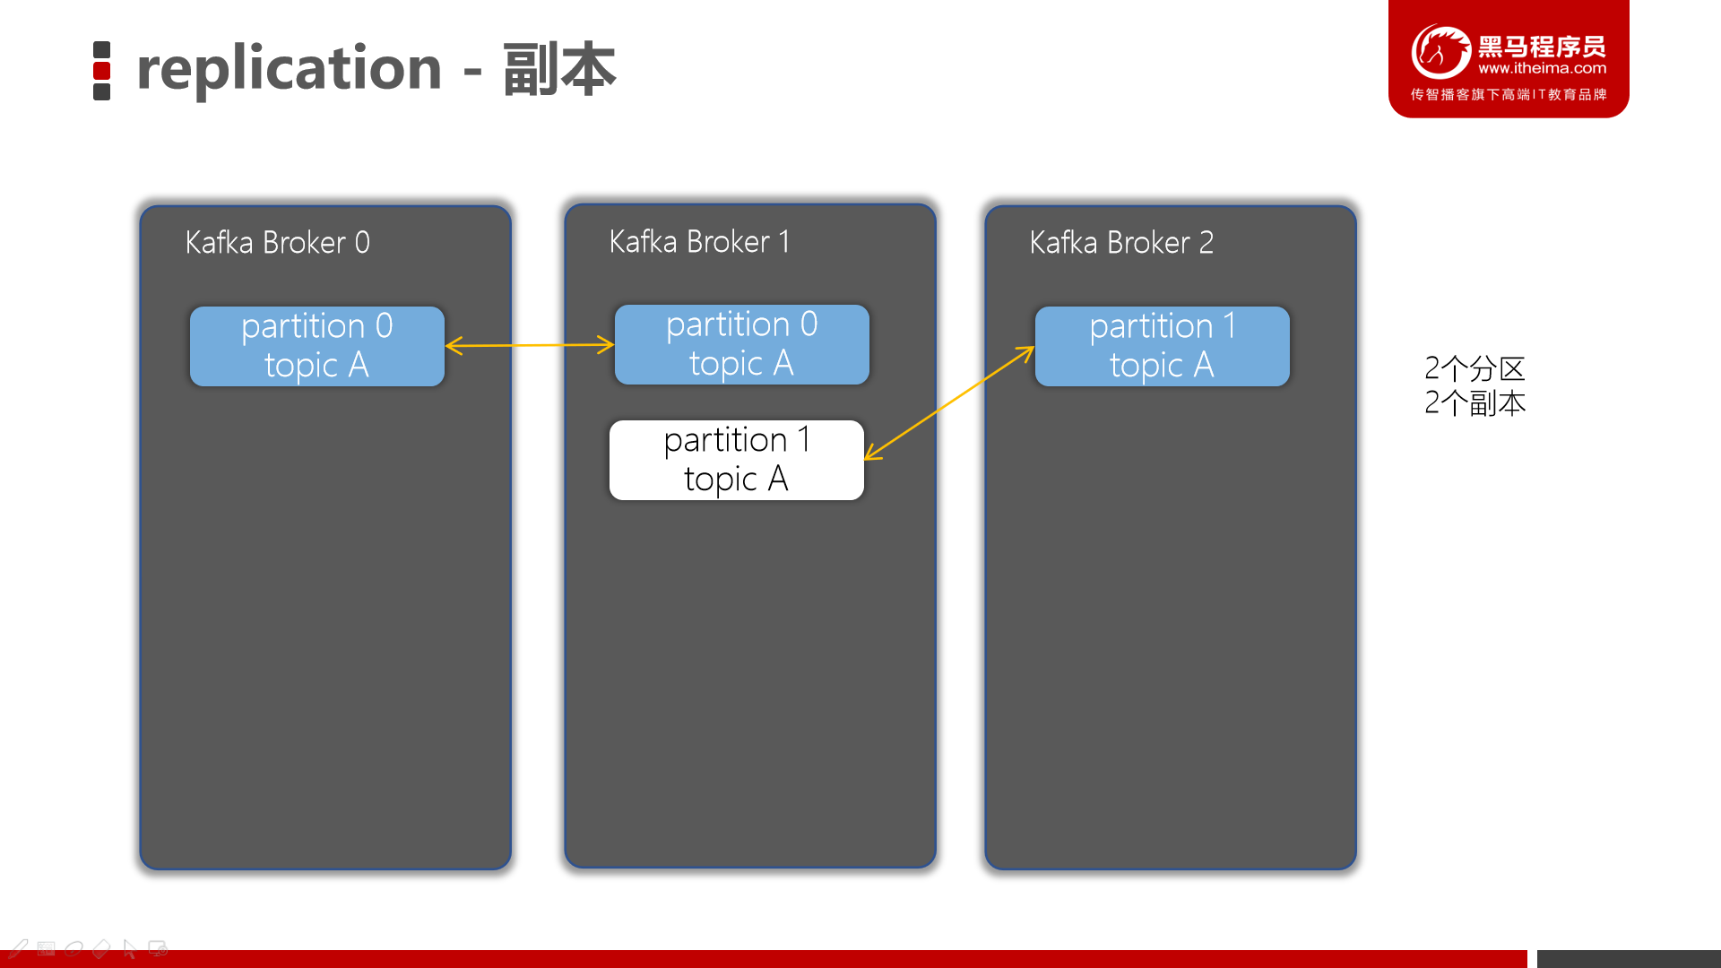

* 副本可以确保某个服务器出现故障时，确保数据依然可用
* 在Kafka中，一般都会设计副本的个数＞1

#### 主题（Topic）

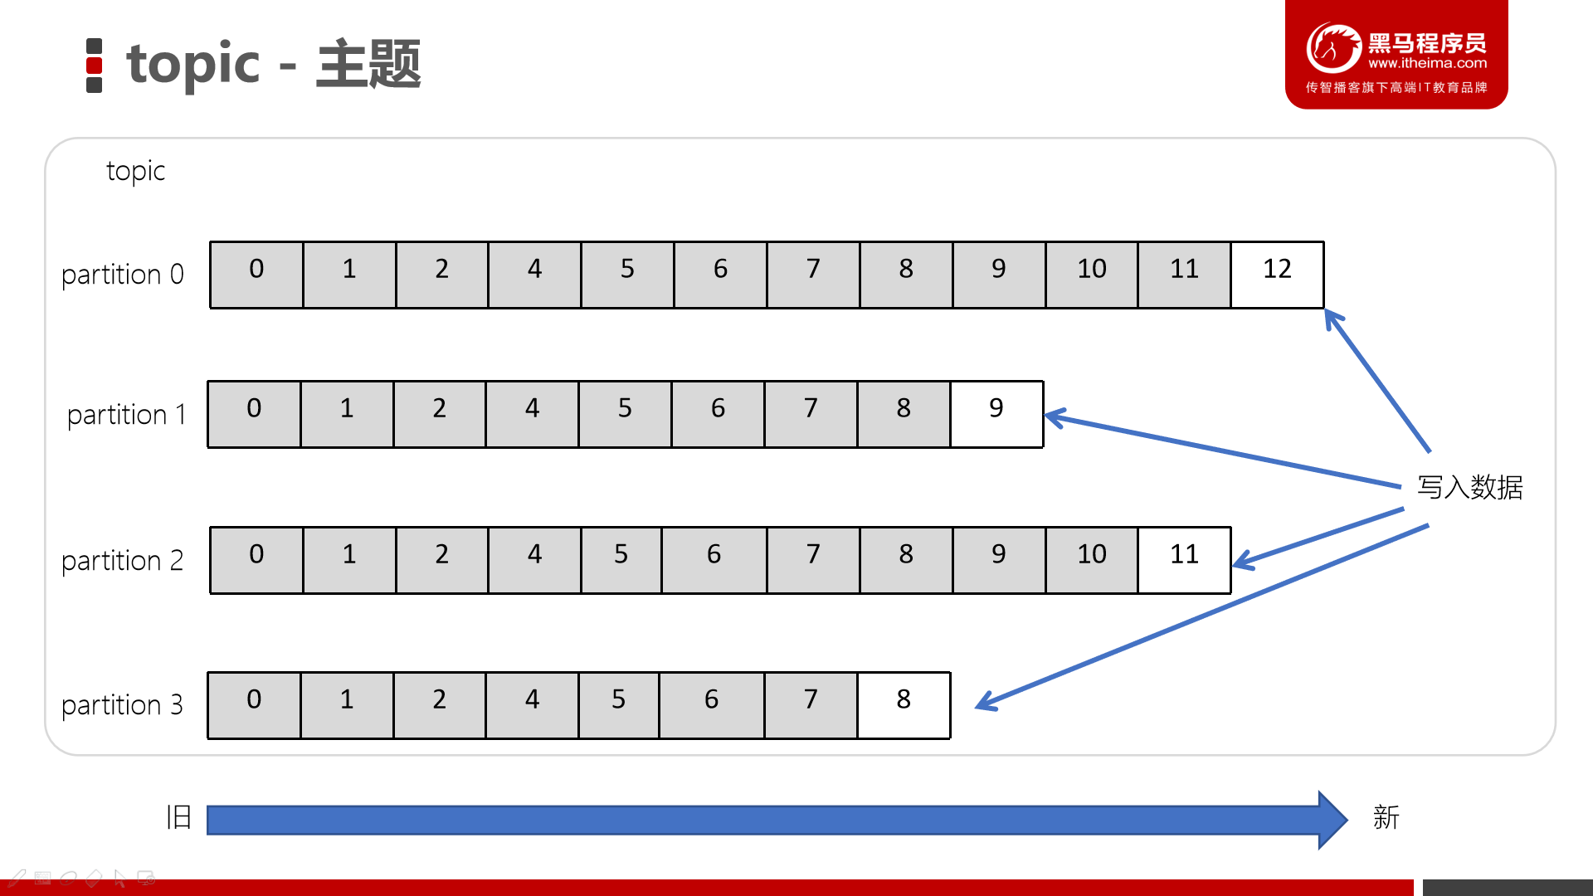

* 主题是一个逻辑概念，用于生产者发布数据，消费者拉取数据
* Kafka中的主题必须要有标识符，而且是唯一的，Kafka中可以有任意数量的主题，没有数量上的限制
* 在主题中的消息是有结构的，一般一个主题包含某一类消息
* 一旦生产者发送消息到主题中，这些消息就不能被更新（更改）

#### 偏移量（offset）

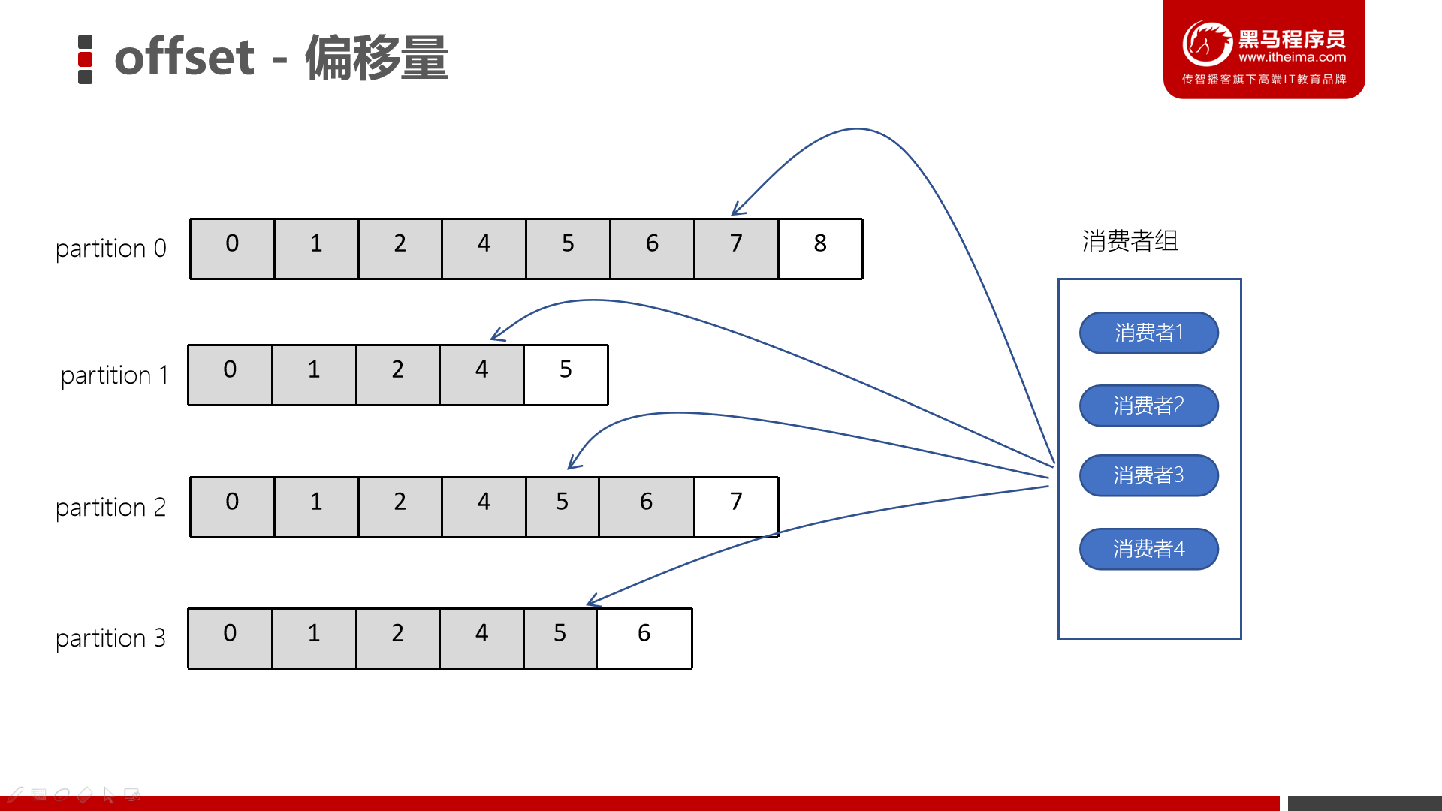

* **offset记录着下一条将要发送给Consumer的消息的序号**
* **默认Kafka将offset存储在ZooKeeper中**
* 在一个分区中，消息是有顺序的方式存储着，每个在分区的消费都是有一个递增的id。这个就是偏移量offset
* 偏移量在分区中才是有意义的。在分区之间，offset是没有任何意义的

### 消费者组

Kafka支持有多个消费者同时消费一个主题中的数据。我们接下来，给大家演示，启动两个消费者共同来消费 test 主题的数据。

1. 首先，修改生产者程序，让生产者每3秒生产1-100个数字。

|  |
| --- |
| // 3. 发送1-100数字到Kafka的test主题中 **while**(**true**) {  **for** (**int** i = 1; i <= 100; ++i) {  // 注意：send方法是一个异步方法，它会将要发送的数据放入到一个buffer中，然后立即返回  // 这样可以让消息发送变得更高效  producer.send(**new** ProducerRecord<>(**"test"**, i + **""**));  }  Thread.*sleep*(3000); } |

1. 接下来，同时运行两个消费者。

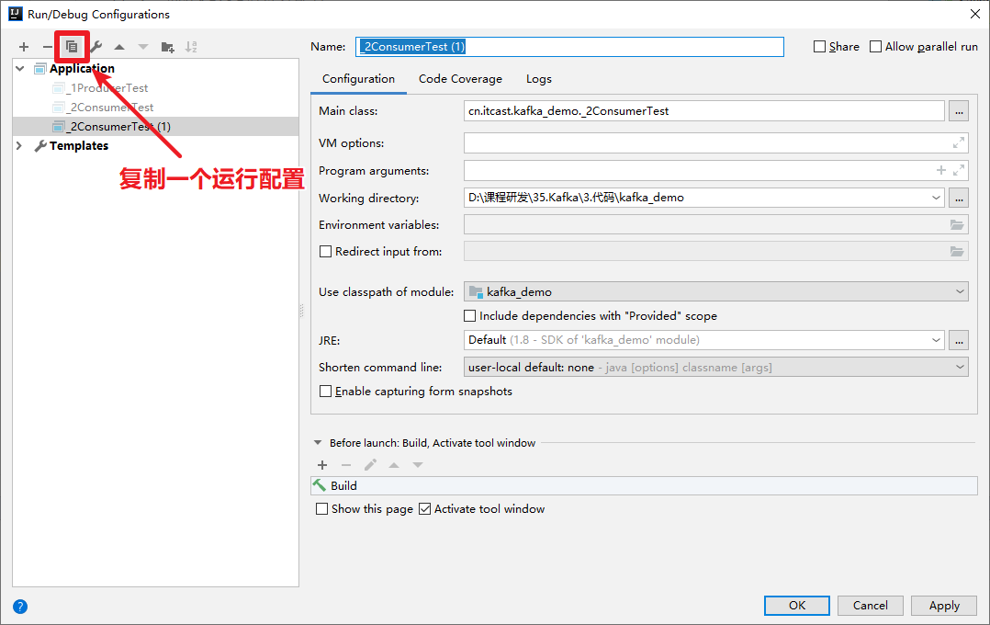

1. 同时运行两个消费者，我们发现，只有一个消费者程序能够拉取到消息。想要让两个消费者同时消费消息，必须要给test主题，添加一个分区。

|  |
| --- |
| # 设置 test topic为2个分区  bin/kafka-topics.sh --zookeeper 192.168.88.100:2181 -alter --partitions 2 --topic test |

1. 重新运行生产者、两个消费者程序，我们就可以看到两个消费者都可以消费Kafka Topic的数据了

## Kafka生产者幂等性与事务

### 幂等性

#### 简介

拿http举例来说，一次或多次请求，得到地响应是一致的（网络超时等问题除外），换句话说，就是执行多次操作与执行一次操作的影响是一样的。

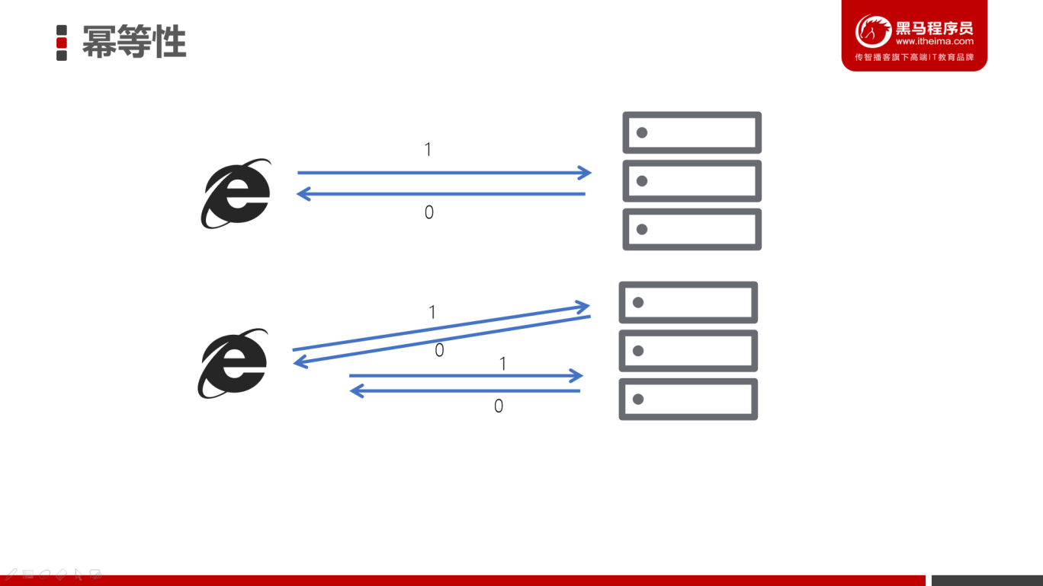

如果，某个系统是不具备幂等性的，如果用户重复提交了某个表格，就可能会造成不良影响。例如：用户在浏览器上点击了多次提交订单按钮，会在后台生成多个一模一样的订单。

#### Kafka生产者幂等性

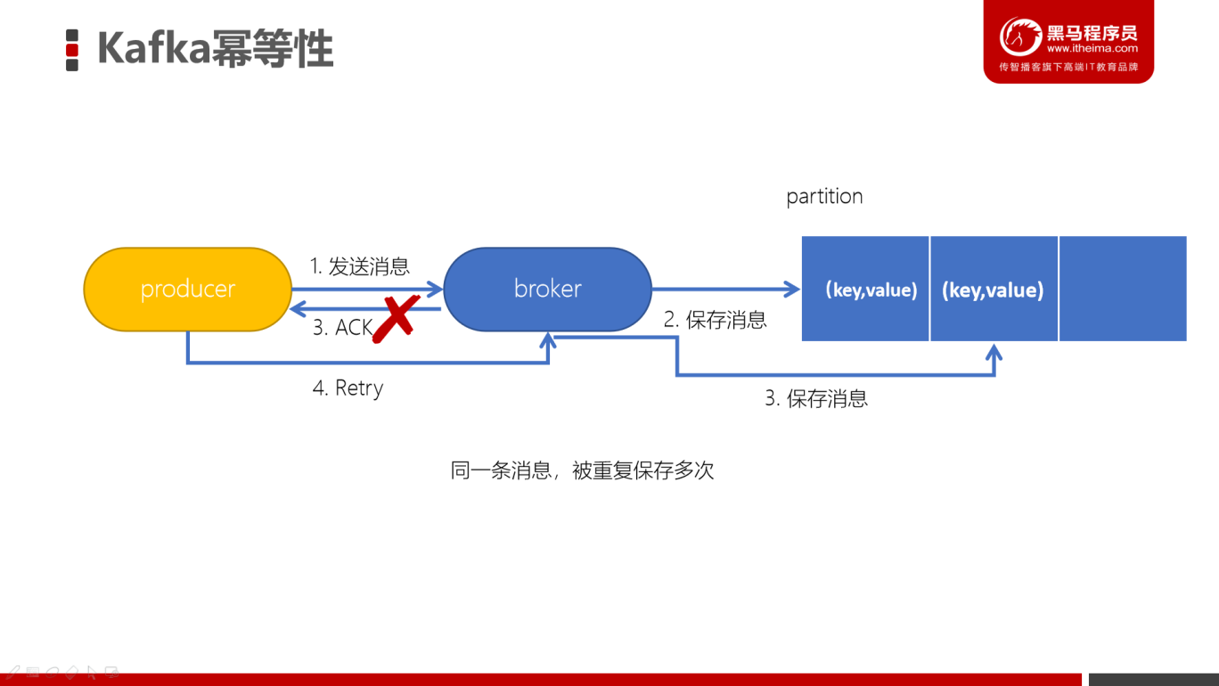

在生产者生产消息时，如果出现retry时，有可能会一条消息被发送了多次，如果Kafka不具备幂等性的，就有可能会在partition中保存多条一模一样的消息。

#### 配置幂等性

**props**.put(**"enable.idempotence"**,true);

#### 幂等性原理

为了实现生产者的幂等性，Kafka引入了 Producer ID（PID）和 Sequence Number的概念。

* PID：每个Producer在初始化时，都会分配一个唯一的PID，这个PID对用户来说，是透明的。
* Sequence Number：针对每个生产者（对应PID）发送到指定主题分区的消息都对应一个从0开始递增的Sequence Number。

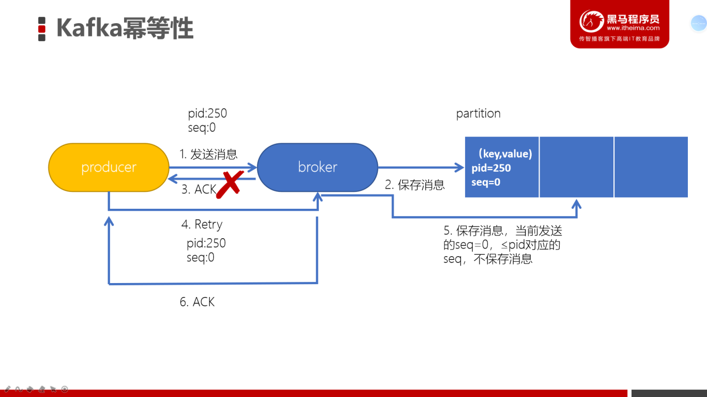

### Kafka事务

#### 简介

Kafka事务是2017年Kafka 0.11.0.0引入的新特性。类似于数据库的事务。Kafka事务指的是生产者生产消息以及消费者提交offset的操作可以在一个原子操作中，要么都成功，要么都失败。尤其是在生产者、消费者并存时，事务的保障尤其重要。（consumer-transform-producer模式）

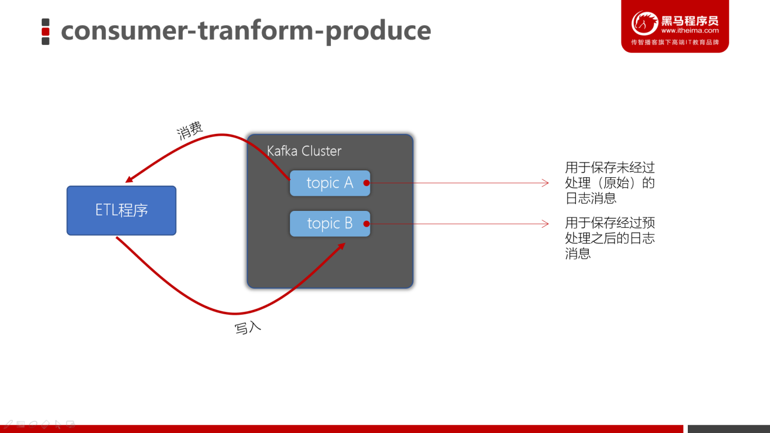

#### 事务操作API

Producer接口中定义了以下5个事务相关方法：

1. initTransactions（初始化事务）：要使用Kafka事务，必须先进行初始化操作
2. beginTransaction（开始事务）：启动一个Kafka事务
3. sendOffsetsToTransaction（提交偏移量）：批量地将分区对应的offset发送到事务中，方便后续一块提交
4. commitTransaction（提交事务）：提交事务
5. abortTransaction（放弃事务）：取消事务

### 【理解】Kafka事务编程

#### 事务相关属性配置

##### 生产者

*// 配置事务的id，开启了事务会默认开启幂等性*

**props**.put(**"transactional.id"**, **"first-transactional"**);

##### 消费者

|  |
| --- |
| *// 1. 消费者需要设置隔离级别*  **props**.put(**"isolation.level"**,**"read_committed"**);  *//  2. 关闭自动提交*  **props**.put(**"enable.auto.commit"**, **"false"**); |

#### Kafka事务编程

##### 需求

在Kafka的topic 「ods_user」中有一些用户数据，数据格式如下：

|  |
| --- |
| 姓名,性别,出生日期  张三,1,1980-10-09  李四,0,1985-11-01 |

我们需要编写程序，将用户的性别转换为男、女（1-男，0-女），转换后将数据写入到topic 「dwd_user」中。要求使用事务保障，要么消费了数据同时写入数据到 topic，提交offset。要么全部失败。

##### 启动生产者控制台程序模拟数据

|  |
| --- |
| # 创建名为ods_user和dwd_user的主题  bin/kafka-topics.sh --create --bootstrap-server node1.itcast.cn:9092 --topic ods_user  bin/kafka-topics.sh --create --bootstrap-server node1.itcast.cn:9092 --topic dwd_user  # 生产数据到 ods_user  bin/kafka-console-producer.sh --broker-list node1.itcast.cn:9092 --topic ods_user  # 从dwd_user消费数据  bin/kafka-console-consumer.sh --bootstrap-server node1.itcast.cn:9092 --topic dwd_user --from-beginning --isolation-level read_committed |

##### 编写创建消费者代码

编写一个方法 createConsumer，该方法中返回一个消费者，订阅「ods_user」主题。注意：需要配置事务隔离级别、关闭自动提交。

实现步骤：

1. 创建Kafka消费者配置

|  |
| --- |
| Properties **props** **=** **new** Properties();  **props**.setProperty(**"bootstrap.servers"**, **"node1.itcast.cn:9092"**);  **props**.setProperty(**"group.id"**, **"ods_user"**);  **props**.put(**"isolation.level"**,**"read_committed"**);  **props**.setProperty(**"enable.auto.commit"**, **"false"**);  **props**.setProperty(**"key.deserializer"**, **"org.apache.kafka.common.serialization.StringDeserializer"**);  **props**.setProperty(**"value.deserializer"**, **"org.apache.kafka.common.serialization.StringDeserializer"**); |

1. 创建消费者，并订阅 ods_user 主题

|  |
| --- |
| *// 1. 创建消费者*  **public** **static** Consumer**<**String, String**>** createConsumer() {  *// 1. 创建Kafka消费者配置*          Properties **props** **=** **new** Properties();  **props**.setProperty(**"bootstrap.servers"**, **"node1.itcast.cn:9092"**);  **props**.setProperty(**"group.id"**, **"ods_user"**);  **props**.put(**"isolation.level"**,**"read_committed"**);  **props**.setProperty(**"enable.auto.commit"**, **"false"**);  **props**.setProperty(**"key.deserializer"**, **"org.apache.kafka.common.serialization.StringDeserializer"**);  **props**.setProperty(**"value.deserializer"**, **"org.apache.kafka.common.serialization.StringDeserializer"**);  *// 2. 创建Kafka消费者*          KafkaConsumer<String, String> **consumer** **=** **new** KafkaConsumer<>(props);  *// 3. 订阅要消费的主题*  **consumer**.subscribe(**Arrays**.asList(**"ods_user"**));    **return** consumer;  } |

##### 编写创建生产者代码

编写一个方法 createProducer，返回一个生产者对象。注意：需要配置事务的id，开启了事务会默认开启幂等性。

1. 创建生产者配置

|  |
| --- |
| Properties **props** **=** **new** Properties();  **props**.put(**"bootstrap.servers"**, **"node1.itcast.cn:9092"**);  **props**.put(**"transactional.id"**, **"dwd_user"**);  **props**.put(**"key.serializer"**, **"org.apache.kafka.common.serialization.StringSerializer"**);  **props**.put(**"value.serializer"**, **"org.apache.kafka.common.serialization.StringSerializer"**); |

1. 创建生产者对象

|  |
| --- |
| **public** **static** Producer**<**String, String**>** createProduceer() {  *// 1. 创建生产者配置*          Properties **props** **=** **new** Properties();  **props**.put(**"bootstrap.servers"**, **"node1.itcast.cn:9092"**);  **props**.put(**"transactional.id"**, **"dwd_user"**);  **props**.put(**"key.serializer"**, **"org.apache.kafka.common.serialization.StringSerializer"**);  **props**.put(**"value.serializer"**, **"org.apache.kafka.common.serialization.StringSerializer"**);  *// 2. 创建生产者*          Producer<String, String> **producer** **=** **new** KafkaProducer<>(props);  **return** producer;      } |

##### 编写代码消费并生产数据

实现步骤：

1. 调用之前实现的方法，创建消费者、生产者对象
2. 生产者调用initTransactions初始化事务
3. 编写一个while死循环，在while循环中不断拉取数据，进行处理后，再写入到指定的topic
   1. 生产者开启事务
   2. 消费者拉取消息
   3. 遍历拉取到的消息，并进行预处理（将1转换为男，0转换为女）
   4. 生产消息到dwd_user topic中
   5. 提交偏移量到事务中
   6. 提交事务
   7. 捕获异常，如果出现异常，则取消事务

|  |
| --- |
| **public** **static** void main(String[] args) {          Consumer<String, String> **consumer** **=** createConsumer();          Producer<String, String> **producer** **=** createProducer();  *// 初始化事务*  **producer**.initTransactions();  **while**(true) {  **try** {  *// 1. 开启事务*  **producer**.beginTransaction();  *// 2. 定义Map结构，用于保存分区对应的offset*                  Map<TopicPartition, OffsetAndMetadata> **offsetCommits** **=** **new** HashMap<>();  *// 2. 拉取消息*                  ConsumerRecords<String, String> **records** **=** **consumer**.poll(**Duration**.ofSeconds(2));  **for** (ConsumerRecord<String, String> **record** **:** records) {  *// 3. 保存偏移量*  **offsetCommits**.put(**new** TopicPartition(**record**.topic(), **record**.partition()),  **new** OffsetAndMetadata(**record**.offset() + 1));  *// 4. 进行转换处理*                      String[] **fields** **=** **record**.value().split(**","**);                      fields[1] **=** fields[1].equalsIgnoreCase(**"1"**) **?** **"男":"女"**;                      String **message** **=** fields[0] **+** **","** **+** fields[1] **+** **","** **+** fields[2];  *// 5. 生产消息到dwd_user*  **producer**.send(**new** ProducerRecord<>(**"dwd_user"**, message));                  }  *// 6. 提交偏移量到事务*  **producer**.sendOffsetsToTransaction(offsetCommits, **"ods_user"**);  *// 7. 提交事务*  **producer**.commitTransaction();              } **catch** (Exception **e**) {  *// 8. 放弃事务*  **producer**.abortTransaction();              }          }      } |

##### 测试

往之前启动的console-producer中写入消息进行测试，同时检查console-consumer是否能够接收到消息：



逐个测试一下消息：

|  |
| --- |
| 张三,1,1980-10-09  李四,0,1985-11-01 |

##### 模拟异常测试事务

|  |
| --- |
| *// 3. 保存偏移量*  **offsetCommits**.put(**new** TopicPartition(**record**.topic(), **record**.partition()),  **new** OffsetAndMetadata(**record**.offset() **+** 1));  *// 4. 进行转换处理*  String[] **fields** **=** **record**.value().split(**","**);  fields[1] **=** fields[1].equalsIgnoreCase(**"1"**) **?** **"男":"女"**;  String **message** **=** fields[0] **+** **","** **+** fields[1] **+** **","** **+** fields[2];  *// 模拟异常*  int **i** **=** 1**/**0;  *// 5. 生产消息到dwd_user*  **producer**.send(**new** ProducerRecord<>(**"dwd_user"**, message)); |

启动程序一次，抛出异常。

再启动程序一次，还是抛出异常。

直到我们处理该异常为止。

我们发现，可以消费到消息，但如果中间出现异常的话，offset是不会被提交的，除非消费、生产消息都成功，才会提交事务。